- 自动化测试的实现
  - 自动化测试环境的搭建
本文选用的自动化测试工具为Selenium自动化测试工具，Selenium测试工具适用于系统程序修改比较频繁或者由于系统开发多次而引起的大量回归测试的情况。
Selenium IDE：Firefox的一个扩展，支持录制回放，可将录制的操作以多种语言（如java、python等）的形式导出为脚本。
Selenium WebDriver：提供Web自动化所需的API，主要用于控制浏览器、选取页面元素和进行调试。不同的浏览器需要使用不同的WebDriver。
Selenium Grid：能在不同机器上的不同浏览器上运行Selenium测试。
    - Python环境安装配置
在使用Selenium前首先需要安装python环境，操作步骤如下：
（1）进入官网如图5.1，Python3.8.3，进入python3.8.3下载页面如图5.2所示。
（2）安装成功后，同时按 “Windows+R”在输入框中输入 “cmd”点击确定，打开CMD窗口，输入Python命令：输入python --version，查看python版本信息，也可以输入where python，查看python安装目录如图5.3所示。
（3）接着需要用到PyCharm，进入官网下载如图5.4所示。
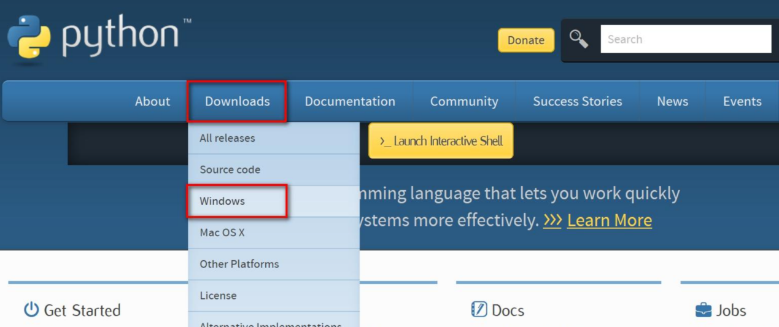
图5.1 python安装路口

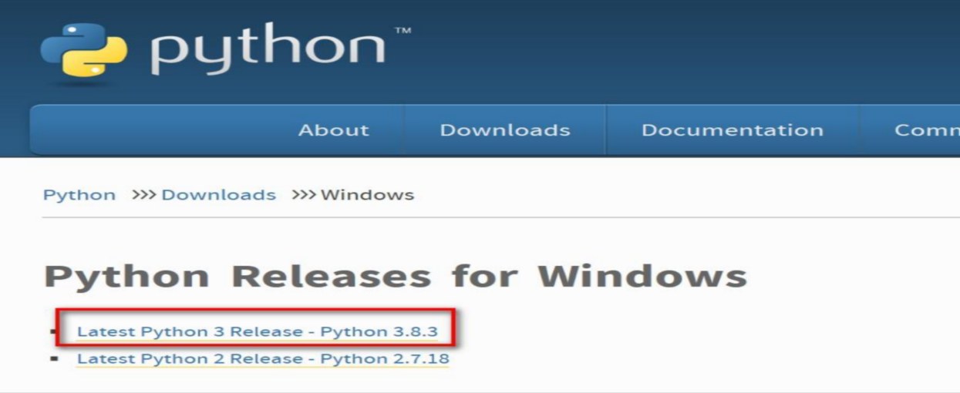
图5.2 下载python的版本

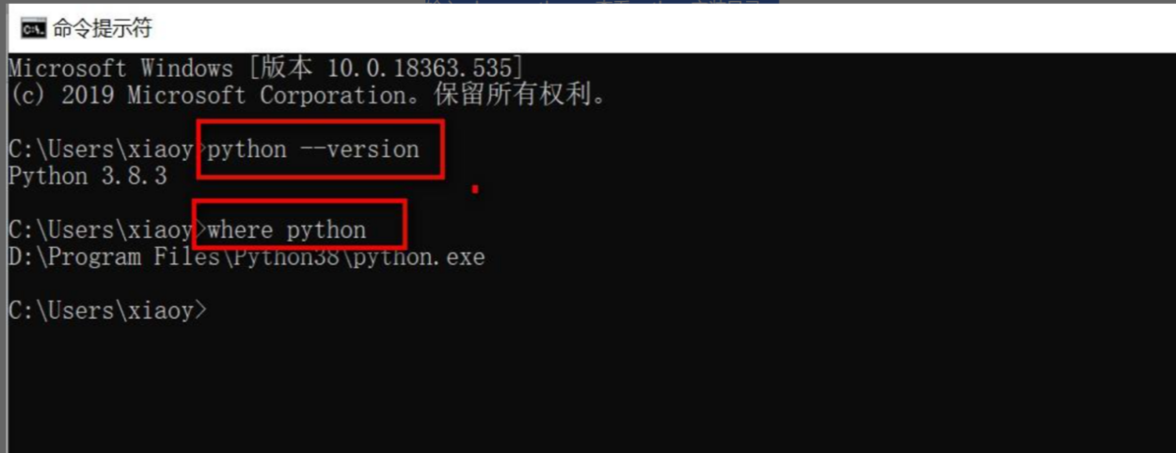
图5.3 python环境配置成功显示

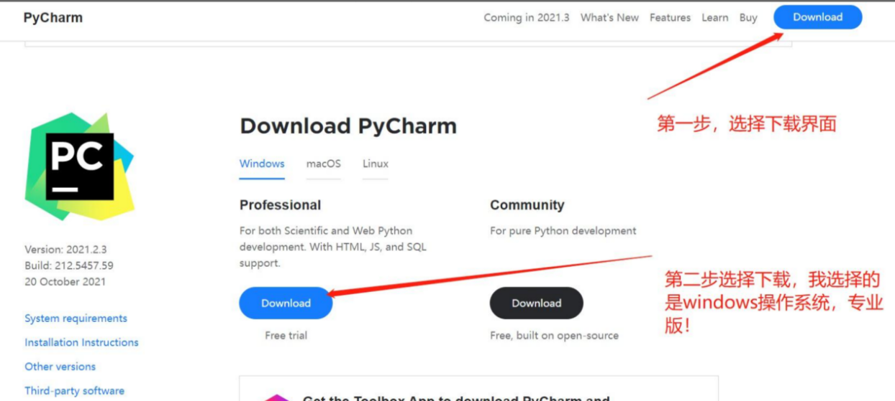
图5.4 PyCharm下载操作
    - Selenium安装
以下是在本地CMD窗口使用pip命令安装Selenium的方法，前提是联网状态。具体的，可以选择在PyCharm虚拟环境或者本地环境安装目录下使用pip命令进行安装Selenium操作步骤如下：
（1）安装Python后，开始菜单运行窗口输入cmd敲回车,弹出cmd窗口,输入命令“where pip”，查找pip安装路径，如图5.5所示。
（2）cmd窗口，cd命令进入pip安装路径后，输入“pip install -U selenium” 安装最新selenium,：selenium...”安装等待中，当出现“Successfully installed表示Selenium已经安装成功。如图5.6所示。
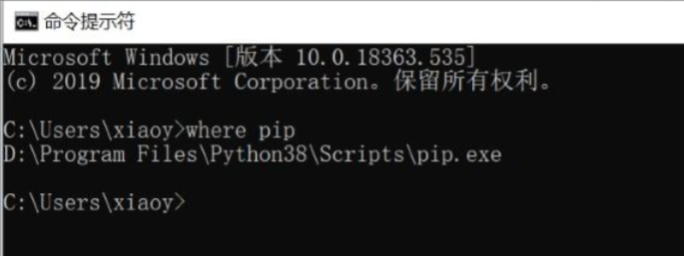
图5.5 Selenium安装操作命令

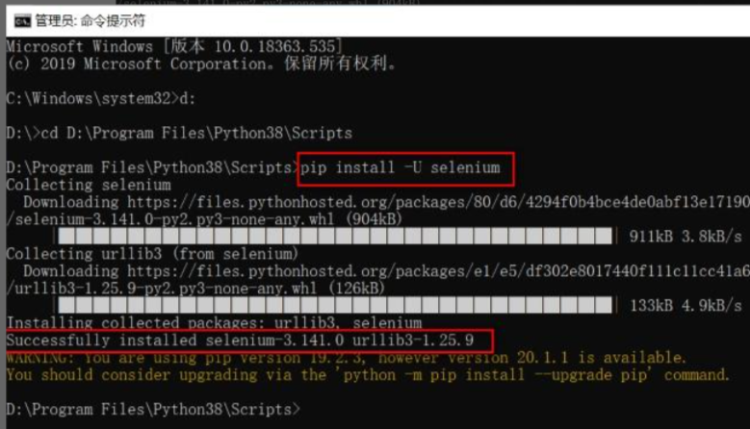
图5.6 Selenium安装成功显示
  - 自动化测试用例
本研究的自动化测试聚焦于燃气管理系统的核心业务链路，选取用户登录、钢瓶全生命周期管理、用户在线购气、订单调度派单四大模块中高频执行、重复性高的测试场景设计自动化测试用例，避免对低频、个性化的场景进行自动化开发，确保自动化测试的投入产出比。
自动化测试用例的设计遵循可自动化性原则：操作流程固定、无人工主观判断、页面元素可准确定位，同时覆盖正常业务流程与核心异常场景，测试用例均基于4.2节的功能测试用例优化而来，共设计自动化测试用例32条，其中核心正常流程用例20条，核心异常场景用例12条。以下为四大模块的典型自动化测试用例，如表5.1、表5.2所示。
表5.1 自动化测试核心正常流程用例
测试模块 | 测试步骤 | 预期结果 | 实际结果
用户登录（异常） | 1. 访问登录页，输入正确用户名、错误密码、正确验证码；  2. 点击登录，验证提示。 | 弹出“用户名或密码错误”，登录失败 | 弹出对应错误提示，登录失败，用例执行成功
钢瓶状态流转（异常） | 1. 管理员进入钢瓶管理，选中“配送中”钢瓶；  2. 尝试修改状态为“空瓶”，点击保存。 | 弹出拦截提示，状态修改失败 | 弹出对应拦截提示，状态未修改，用例执行成功
用户购气（异常） | 1. 客户进入购气页，选择15kg规格，输入数量0；  2. 填写信息并下单，验证提示。 | 弹出“购气数量需为1-10瓶”，订单提交失败 | 弹出对应提示，订单未提交，用例执行成功
订单派单（异常） | 1. 管理员选中待分配订单，点击指派配送员；  2. 选择“忙碌”配送员，确认指派。 | 弹出“该配送员当前忙碌，无法指派”，派单失败 | 弹出对应提示，派单失败，用例执行成功

表5.2 自动化测试核心异常场景用例
测试模块 | 测试步骤 | 预期结果 | 实际结果
用户登录（管理员） | 1. 初始化浏览器，访问登录页；  2. 输入正确用户名、密码、验证码；  3. 点击登录，验证跳转。 | 成功跳转管理员后台，登录用例执行成功 | 成功登录并跳转管理员后台，用例执行成功
钢瓶档案新增 | 1. 管理员登录，进入钢瓶管理；  2. 点击新增，输入合规信息；  3. 保存入库，验证列表。 | 新增记录成功，状态为“在库”，用例执行成功 | 新增记录实时显示，状态为“在库”，用例执行成功
用户在线购气 | 1. 客户登录，进入购气页面；  2. 选择15kg规格，输入数量5，填写配送信息；  3. 确认下单并支付，验证订单。 | 生成唯一订单，状态“待分配”，用例执行成功 | 生成唯一订单，状态为“待分配”，用例执行成功
订单调度派单 | 1. 管理员登录，进入订单管理；  2. 选中待分配订单，指派空闲配送员；  3. 确认指派，验证状态。 | 订单状态变为“已指派”，记录配送员信息 | 订单状态更新，配送员信息已记录，用例执行成功

自动化测试用例设计完成后，首先对测试脚本进行评审，确认脚本的逻辑性、元素定位的准确性与代码的规范性，评审通过后，在搭建好的自动化测试环境中执行脚本。本研究基于Python+Selenium编写自动化测试脚本，采用模块化编程思想，将公共操作（如浏览器初始化、登录操作、页面关闭）封装为公共函数，提高脚本的复用性与可维护性。
脚本执行采用批量执行的方式，通过PyCharm的运行功能或Python的unittest测试框架执行所有自动化测试用例，执行过程中，Selenium会自动调用Chrome浏览器，模拟人工的页面操作，无需人工干预，并实时记录执行结果。以下为燃气管理系统四大核心模块的典型自动化测试脚本（Python语言），关键操作均添加注释，确保脚本的可读性。
5.3.1 用户登录模块自动化脚本
# 导入核心框架依赖
from selenium import webdriver
from selenium.webdriver.common.by import By
from selenium.webdriver.support.ui import WebDriverWait
from selenium.webdriver.support import expected_conditions as EC
import time

# 初始化 WebDriver 引擎并配置智能等待池以规避异步加载时滞
driver = webdriver.Chrome()
driver.implicitly_wait(10)

# 加载鉴权路由并规范化视口映射
driver.get("http://localhost:8080/gas-system/login")
driver.set_window_size(1722, 928)

# 寻址 DOM 节点并注入模拟合法负载
driver.find_element(By.CSS_SELECTOR, "#username").click()
driver.find_element(By.CSS_SELECTOR, "#username").send_keys("admin")
driver.find_element(By.CSS_SELECTOR, "#password").click()
driver.find_element(By.CSS_SELECTOR, "#password").send_keys("123456")
driver.find_element(By.CSS_SELECTOR, "#code").click()
driver.find_element(By.CSS_SELECTOR, "#code").send_keys("1234")

# 触发鉴权通信事件
driver.find_element(By.CSS_SELECTOR, ".login-btn").click()
time.sleep(2)

# 基于 Document Title 演变的断言判定机制
if "燃气管理系统-管理员后台" in driver.title:
print("系统事件：管理员令牌获取并鉴权成功")
else:
print("系统异常：管理员鉴权链路阻断")

# 边界流测试：错误口令与越权拦截验证
driver.get("http://localhost:8080/gas-system/login")
driver.find_element(By.CSS_SELECTOR, "#username").send_keys("admin")
driver.find_element(By.CSS_SELECTOR, "#password").send_keys("654321")
driver.find_element(By.CSS_SELECTOR, "#code").send_keys("1234")
driver.find_element(By.CSS_SELECTOR, ".login-btn").click()
time.sleep(1)

# 异常状态捕获验证
if "用户名或密码错误" in driver.page_source:
print("拦截器效能达标：越权请求被成功阻断")
else:
print("安全缺陷：异常状态标识缺失")

driver.quit()
5.3.2 钢瓶管理模块自动化脚本
# 依赖导入与通用鉴权模块复用
from selenium import webdriver
from selenium.webdriver.common.by import By
import time

def module_auth(driver_instance, uid, pwd):
driver_instance.get("http://localhost:8080/gas-system/login")
driver_instance.find_element(By.CSS_SELECTOR, "#username").send_keys(uid)
driver_instance.find_element(By.CSS_SELECTOR, "#password").send_keys(pwd)
driver_instance.find_element(By.CSS_SELECTOR, "#code").send_keys("1234")
driver_instance.find_element(By.CSS_SELECTOR, ".login-btn").click()
time.sleep(2)

driver = webdriver.Chrome()
driver.implicitly_wait(10)
module_auth(driver, "admin", "123456")

# 挂载管理域并触发资产注入表单
driver.find_element(By.CSS_SELECTOR, ".menu-item[href='#cylinder']").click()
time.sleep(1)
driver.find_element(By.CSS_SELECTOR, ".add-cylinder-btn").click()
time.sleep(1)

# 串码及生命周期元数据入库模拟
driver.find_element(By.CSS_SELECTOR, "#cylinderCode").send_keys("GP-2025-0099")
driver.find_element(By.CSS_SELECTOR, "#factory").send_keys("金源压力容器有限公司")
driver.find_element(By.CSS_SELECTOR, "#produceDate").send_keys("2025-03-01")
driver.find_element(By.CSS_SELECTOR, "#expireDate").send_keys("2033-03-01")

# 持久化请求提交与视图数据一致性断言
driver.find_element(By.CSS_SELECTOR, ".save-cylinder-btn").click()
time.sleep(2)

if "GP-2025-0099" in driver.page_source:
print("数据库事务闭环：钢瓶档案实体持久化成功")
else:
print("数据写入阻断：钢瓶档案录入失败")

driver.quit()
5.3.3 用户在线购气模块自动化脚本
# 依赖导入与客户态鉴权闭环
from selenium import webdriver
from selenium.webdriver.common.by import By
import time

def module_auth(driver_instance, uid, pwd):
driver_instance.get("http://localhost:8080/gas-system/login")
driver_instance.find_element(By.CSS_SELECTOR, "#username").send_keys(uid)
driver_instance.find_element(By.CSS_SELECTOR, "#password").send_keys(pwd)
driver_instance.find_element(By.CSS_SELECTOR, "#code").send_keys("1234")
driver_instance.find_element(By.CSS_SELECTOR, ".login-btn").click()
time.sleep(2)

driver = webdriver.Chrome()
driver.implicitly_wait(10)
module_auth(driver, "customer_demo", "123456")

# 唤醒购气组件并注入动态参数设定
driver.find_element(By.CSS_SELECTOR, ".buy-gas-btn").click()
time.sleep(1)
driver.find_element(By.CSS_SELECTOR, ".spec-item[value='15kg']").click()
driver.find_element(By.CSS_SELECTOR, "#buyNum").send_keys("5")

# 补全履约空间逻辑坐标与凭据
driver.find_element(By.CSS_SELECTOR, "#address").send_keys("北京市朝阳区建国路88号")
driver.find_element(By.CSS_SELECTOR, "#contact").send_keys("陈先生")
driver.find_element(By.CSS_SELECTOR, "#phone").send_keys("13800000005")

# 提交流转并验证异步回调状态机
driver.find_element(By.CSS_SELECTOR, ".confirm-order-btn").click()
time.sleep(2)
driver.find_element(By.CSS_SELECTOR, ".pay-test-btn").click()
time.sleep(2)

if "订单提交成功" in driver.page_source and "待分配" in driver.page_source:
print("业务流水验证：终端缔约成功，状态机初始化完毕")
else:
print("流转链路断裂：订单实体未能正确映射")

driver.quit()
5.3.4 订单调度派单模块自动化脚本
# 依赖导入与管理态鉴权闭环
from selenium import webdriver
from selenium.webdriver.common.by import By
import time

def module_auth(driver_instance, uid, pwd):
driver_instance.get("http://localhost:8080/gas-system/login")
driver_instance.find_element(By.CSS_SELECTOR, "#username").send_keys(uid)
driver_instance.find_element(By.CSS_SELECTOR, "#password").send_keys(pwd)
driver_instance.find_element(By.CSS_SELECTOR, "#code").send_keys("1234")
driver_instance.find_element(By.CSS_SELECTOR, ".login-btn").click()
time.sleep(2)

driver = webdriver.Chrome()
driver.implicitly_wait(10)
module_auth(driver, "admin", "123456")

# 深入订单调度路由引擎
driver.find_element(By.CSS_SELECTOR, ".menu-item[href='#order']").click()
time.sleep(1)
driver.find_element(By.CSS_SELECTOR, ".order-tab[value='pending']").click()
time.sleep(1)

# 捕获挂起态实体并建立资源映射
driver.find_element(By.CSS_SELECTOR, ".order-list tr:first-child .select-btn").click()
driver.find_element(By.CSS_SELECTOR, ".assign-courier-btn").click()
time.sleep(1)

# 将任务图谱投递至空闲边缘节点
driver.find_element(By.CSS_SELECTOR, ".courier-item[value='courier01']").click()
driver.find_element(By.CSS_SELECTOR, ".confirm-assign-btn").click()
time.sleep(2)

# 校验状态机演化与资源依赖一致性
if "已指派" in driver.page_source and "配送员A" in driver.page_source:
print("调度图谱校验：资源下发成功，耦合关系建立")
else:
print("分发失败：未能在有效生命周期内完成资源映射")

driver.quit()
  - 自动化测试结果分析
本研究的32条自动化测试用例均在PyCharm中批量执行，执行过程中无脚本报错，所有用例均成功执行，执行率100%。其中30条用例执行结果与预期结果一致，测试通过；2条用例执行结果与预期结果存在差异，经排查，并非系统功能缺陷，而是因页面元素定位偏差与网络延迟导致，调整脚本中的元素定位方式与等待时间后，重新执行均测试通过。
从测试结果来看，燃气管理系统的核心业务链路在自动化测试中表现良好，所有核心功能的逻辑正确性与交互稳定性均得到验证，与4.2节的功能测试结果一致，说明系统的核心功能具有良好的稳定性，在多次重复操作下无异常。
对比人工测试与自动化测试的效率，本次32条核心测试用例的人工执行耗时约90分钟，而自动化测试批量执行仅耗时约8分钟，效率提升超10倍，且自动化测试无需人工干预，可在系统迭代后随时执行回归测试，大幅降低了重复测试的人力成本。同时，自动化测试消除了人工测试的随机性，避免了漏测、误测问题，提高了测试结果的准确性与可重复性。
自动化测试的执行结果也验证了Selenium框架在燃气管理系统测试中的适用性，通过Python编写的自动化脚本具有良好的可维护性与扩展性，后续系统迭代新增功能时，仅需在原有脚本基础上进行修改与扩展，即可实现新功能的自动化测试。

  - 本章小结
本章详细介绍了燃气管理系统自动化测试的完整实施过程，首先基于Python+Selenium搭建了自动化测试环境，完成了Python、Selenium、ChromeDriver的安装与配置，并验证了环境的可用性；随后聚焦系统核心业务链路，设计了32条自动化测试用例，覆盖四大核心模块的正常流程与核心异常场景；接着采用模块化编程思想，编写了各模块的自动化测试脚本，实现了页面操作的自动化模拟；最后批量执行脚本并对执行结果进行分析。
测试结果表明，自动化测试用例执行率100%，调整后测试通过率100%，系统核心功能稳定性良好；与人工测试相比，自动化测试的效率提升超10倍，大幅降低了回归测试的人力成本，同时提高了测试结果的准确性与可重复性。本章的自动化测试工作，为燃气管理系统后续的迭代升级提供了高效、可靠的测试手段，也为同类行业管理系统的自动化测试实施提供了参考。

